**Participační mobiliář pro projekt Tvůj prostor, tvoje město**

Co očekáváme od dodavatele:

o Návrh participačního mobiliáře, na základě zadaných parametrů a společných schůzek

o Návrhy materiálů a systému vyměnitelnosti a znovu použitelnosti   
o Předpokládaná cena mobiliáře

o Projektová dokumentace mobiliáře

K jakému projektu mobiliář bude sloužit

V rámci projektu kancelář komunikace a participace IPR Praha navštíví 7 vybraných Pražských lokalit s balíčkem nových participačních metod. Metody vychází z alternativních metod participace ověřených v zahraničí. Aktivity by měly být vizuálně lákavé a hravé, čímž by měly získat popularitu i u občanů mladšího věku. Dále budou v prostoru alternativně prezentována data o dané lokalitě. Akce by nicméně měly vznikat také ve spolupráci s žáky SŠ.

**LIFE GRAF**

**Základní požadavky**

• Venkovní, voděodolný

• Znovupoužitelný, jednoduchá a finančně nenáročná výměra informací / dat

• Složitelné do rozměru automobilu Ford transit (rozměry stěhovací části automobilu jsou:

v.1,7 m, š. 1,3 m, d.2,7 m)

• Odolné při převozu (relativně častý převoz)

• Přenositelné a složitelné 2 osobami (počítejme s ženami)   
• Samostojné

**Rozšířené zadání**

• Variabilní možnosti navolení počtu odpovědí (1 – 5), variabilní otázky

• Variabilní možnosti zvolení počtu odpovědí, variabilní otázky, upřesnění:

• 1 sloupeček nástavce na provázky (3 různé nástavce na provázky)

• 5-6 dalších sloupečků oček (dle velikosti)   
• každý sloupeček:

Varianta č. 1

• ideální varianta: 6 možností/oček(abychom mohli kdykoliv využít jakýkoliv

počet chceme počet…)

Varianta č. 2

• pokud by to vypadalo nehezky / nešlo to takto variabilně:

• 1 sloupeček: 3 možnosti (gender),

• 2. sloupeček: 6 možností (věk)

• 3. sloupeček 5 možností (vzdělání)

• 4. sloupeček: 5 možností (škála)

• 6. sloupeček: 3 možnosti (ano, ne, nevim…)

**Využiti**

• profi využití: nadpis + popis variant a otázek - formou polepu jako na kontík (řezaná

grafika, samolepka?)

• méně ofiko (workshopy atd…): mít takový materiál, aby bylo možné tam varianty

napsat (a poté odstranit…) (psaní křídou, magnetický, flipchart?)

• 2 háčky s řetízky na nůžky (aby se to nemohlo ukrást..)

**Rozměry:** do automobilu, aby bylo čitelné

**Materiál:** deska / dřevo / železná konstrukce

**Referenční foto / odkaz**   
[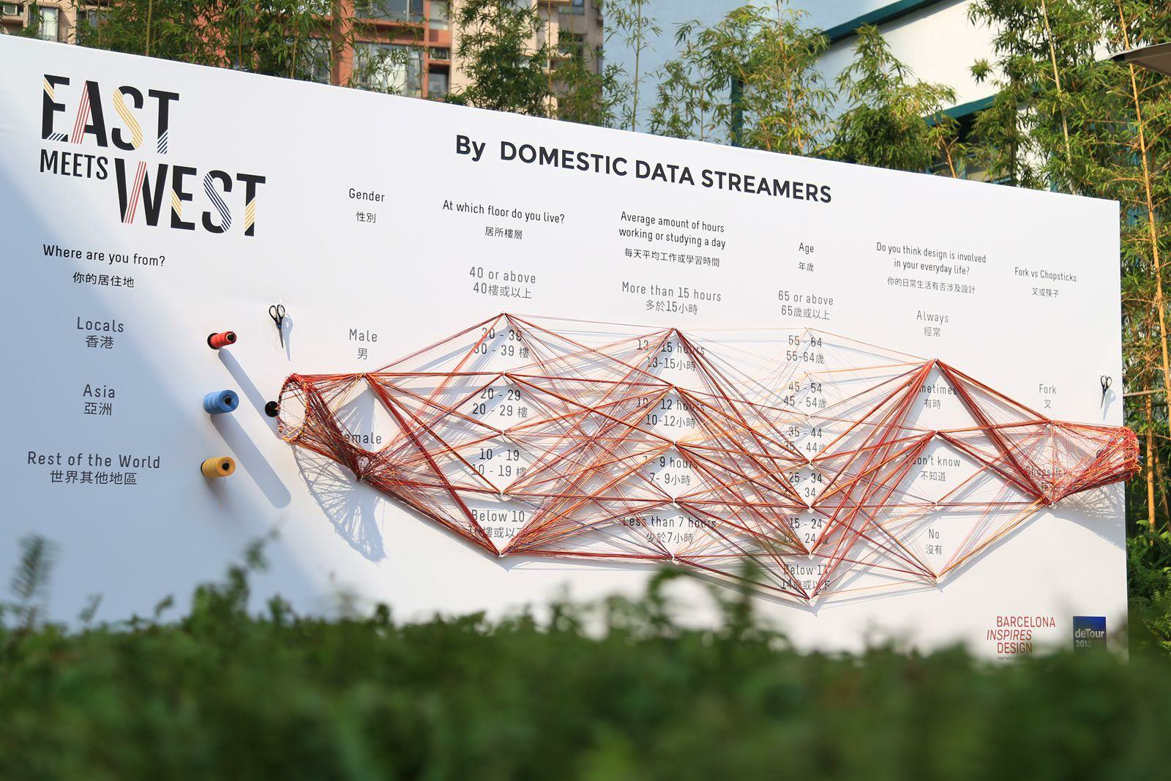https://www.domesticstreamers.com/work/data-strings/](https://www.domesticstreamers.com/work/data-strings/)

**OKNO DO BUDOUCNOSTI**

**Základní požadavky**

• Venkovní, voděodolný, znovupoužitelný

• Složitelné do rozměru automobilu Ford transit (rozměry stěhovací části automobilu jsou:

v.1,7 m, š. 1,3 m, d.2,7 m)

• Odolné při převozu (relativně častý převoz)

• Přenositelné a složitelné max. 2 osobami (počítejme s ženami)   
• Samostojné

**Rozměry:**

Přibližně okna, důležité aby bylo samosvojné a vešlo se do auta   
**Materiál:** černý odlehčený kov nebo dřevo / plexisklo, sklo na malování   
**Referenční foto**

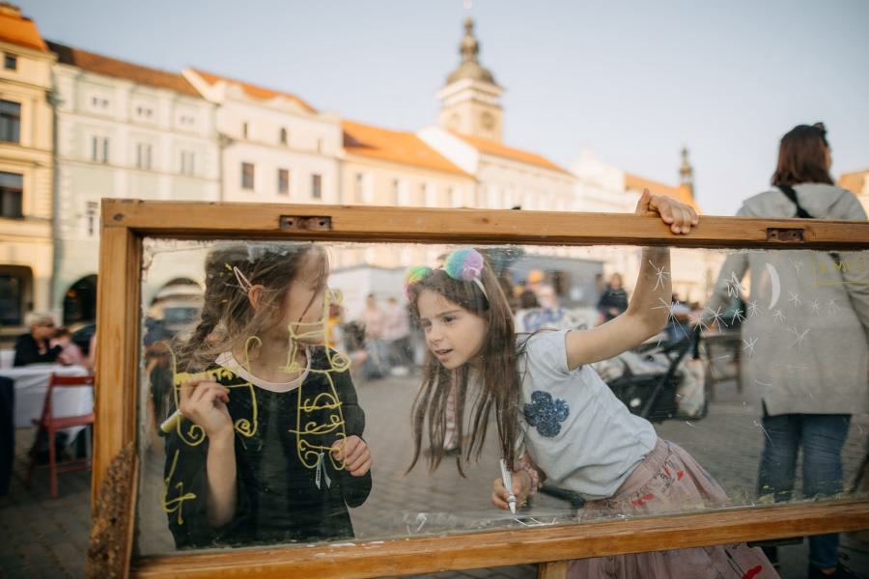Používána převážně stará okna

**VELKÉ PEXESO**

**Základní požadavky**

• Venkovní, voděodolný, znovupoužitelný

• Složitelné do rozměru automobilu Ford transit (rozměry stěhovací části automobilu jsou:

v.1,7 m, š. 1,3 m, d.2,7 m)

• Odolné při převozu (relativně častý převoz)

• Přenositelné a složitelné max. 2 osobami (počítejme s ženami)

• Samostojné

• Jednoduchá a finančně nenáročná vyměnitelnost obrázků (obrázky nutné v detailu, např. celá

ulice, nebo projekt)

**Rozměry:**

Pexeso celkově (obdélník 4X6/8 kostek, podle velikosti)   
Jednotlivé kostky (čtverce cca 10-15 cm)

**Materiál:** černý odlehčený kov nebo dřevo / možnost vyměnit   
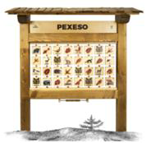**Referenční foto / odkaz**

**KOLO ŠTĚSTÍ**

**Základní požadavky**

• Venkovní, voděodolný, znovupoužitelný

• Složitelné do rozměru automobilu Ford transit (rozměry stěhovací části automobilu jsou:

v.1,7 m, š. 1,3 m, d.2,7 m)

• Odolné při převozu (relativně častý převoz)

• Přenositelné a složitelné max. 2 osobami (počítejme s ženami)

• Samostojné

• Jednoduchá a finančně nenáročná vyměnitelnost jednotlivých „odměn“   
• Druhá strana musí být taktéž pohledová (logo IPR Praha)

**Rozšířené zadání**

Tabule na jedné polovině kolo štěstí, druhá strana ilustrace – ideálně magnetická

Možnost z kola štěstí odendávat jednotlivé části a dávat na magnetickou tabuli vedle + přidávat přídavné magnety (viz. Náčrtek)

**Rozměry:**

Průměr kolo (cca 1,3 m)

Jednotlivé dílky a jejich počet (k diskuzi)

**Materiál:** černý odlehčený kov nebo dřevo / možnost vyměnit 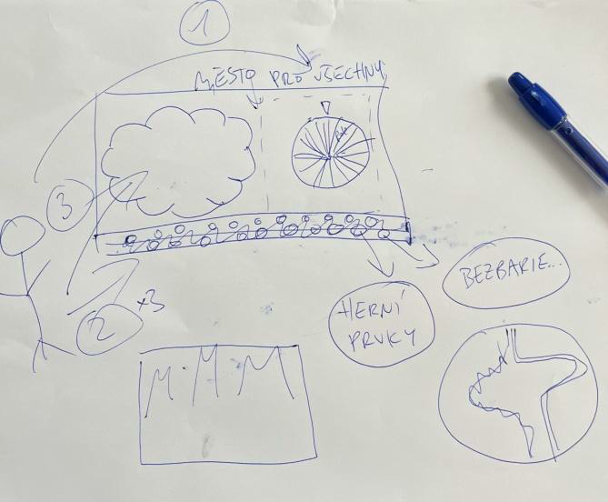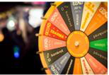**Referenční foto / odkaz**

**JENGA – 2 ks**

**Základní požadavky**

• Venkovní, voděodolný, znovupoužitelný

• Složitelné do rozměru automobilu Ford transit (rozměry stěhovací části automobilu jsou:

v.1,7 m, š. 1,3 m, d.2,7 m)

• Odolné při převozu (relativně častý převoz)

• Jednotlivé kostky musí být unesitelné i dítětem (věk cca 8 let)

• Samostojné

• Jednotlivé kostky budou mít některé obsah / slogany – ideálně měnitelné, je však možno i

stálé

• Do některých kostek vypálené věty

**Rozměry:**

-tak, aby nebylo nebezpečné při pádu ani pro děti **Materiál:** dřevo

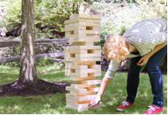**Referenční foto / odkaz**